選擇題（每題7.5分，共30分）
3

第1章 1-1長度與體積的測量(1)
2上
( Ｄ ) 1. 李四用直尺量出自然課本寬為0.1234公尺，則他所用的直尺最小刻度為何？
(A)1公尺 (B)0.1公尺
(C)1公分 (D)0.1公分。
( Ｃ ) 2. 張三測量一根木棒長記錄為2.345×10³mm，則他所用的測量儀器的最小測量單位為何？
(A)公里 (B)公尺
(C)公分 (D)毫米。
( Ｄ ) 3. 下列何者最適合使用「排水法」來測量體積？
(A)乒乓球 (B)酒精
(C)砂糖 (D)螺絲釘。
( Ｄ ) 4. 測量某支原子筆長度的結果記錄為18.05公分，試問估計數值應為哪個部分？
(A)18 (B)18.0
(C)18.05 (D)0.05。
填充題（每格7分，共70分）
1. 請填寫下列長度單位表格。
單位 | 符號 | 別稱 | 與公尺換算 | 與毫米換算
公里 | () | 千米 | 1000公尺 | 1百萬毫米
公尺 | () | 米 | 1公尺 | ()毫米
() | cm | 厘米 | 0.01公尺 | 10毫米
() | mm |  | 千分之一公尺 | 1毫米
() | μm |  | 百萬分之一公尺 | 千分之一毫米
奈米 | () |  | 十億分之一公尺 | 百萬分之一毫米
2. 測量值中，找尋儀器的準確數值就是數字的倒數第位所對應的單位，也就是儀器的最小刻度。
3. 明利用相同的直尺測量課本5次，其測量結果如下表：
測量次數 | 第1次 | 第2次 | 第3次 | 第4次 | 第5次
測量結果(公分) | 32.3 | 32.5 | 32.5 | 32.4 | 32.3
(1) 課本的長度應記為。
(2) 明利所使用的直尺最小刻度的單位為。
選擇題（每題9分，共36分）
4

第1章 1-1長度與體積的測量(2)
2上
( Ｃ ) 1. 為測量一支湯匙的體積，嘉璐先在量筒中倒入15.0毫升的水，當湯匙完全沒入水中後，量筒的水體積上升至17.5毫升，則這支湯匙的體積是多少？
(A)17.5立方公分 (B)15.0立方公尺
(C)2.5立方公分 (D)2.5立方公尺。
( Ｂ ) 2. 承上題，此測量體積的方式稱之為何？
(A)量筒法 (B)排水法
(C)容積法 (D)水位差法。
( Ｄ ) 3. 請問下列哪一數據是經由測量後得知的結果？
(A)遊覽車上有42名乘客 (B)全班期末考的平均分數為70.4分
(C)堤防上站了三隻小狗 (D)辦公桌長115.45公分。
( Ｄ ) 4. 志偉欲測量家中院子的面積，他測得的數值為長20公尺、寬10公尺，請問院子的面積應該是多少？（1坪＝3.3平方公尺）
(A)300平方公尺 (B)200平方公分
(C)660坪 (D)60.6坪。
填充題（每格8分，共64分）
1. 若在量筒內先裝10.0 mL的水，再放入一形狀不規則的石塊，石塊完全沒入水中後，水面上升到14.0 mL，則石塊體積＝cm³。
2. 游泳池長50公尺、寬10公尺、裝水深1.6公尺，則含水體積公升。
3. A、B、C三個物體分別以直尺（圖中的數字代表公分）測量其長度。試回答下列問題：
(1) 物體A的長度應記錄為公分。
(2) 物體B的長度應記錄為公分。
(3) 物體C的長度應記錄為公分。
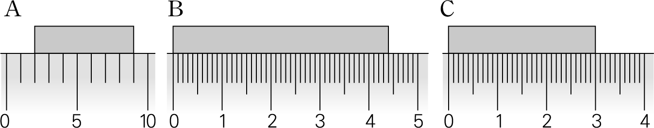
4. 家檸、雅君和嘉昇以最小刻度為公分的尺測量同一本書的長度，分別得到測量值為29.3公分、29.5公分及34.8公分，其中測量值的數字部分，應由一組值加一位值所組成；而嘉昇的測量值明顯和其他人不同，可能是測量過程中產生了。
選擇題（每題9分，共36分）
5

第1章 1-2質量與密度的測量
2上
( Ｄ ) 1. 某物體的體積為60立方公分，密度為3 g/cm³，則此物體的質量為多少？
(A)20公克 (B)50公克
(C)100公克 (D)180公克。
( Ｄ ) 2. 把棉花糖揉成一團，請問這團棉花糖的哪一種性質沒有發生變化？
(A)體積 (B)形狀
(C)密度 (D)質量。
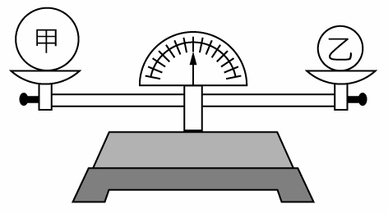
( Ｂ ) 3. 如右圖，甲、乙兩個均勻的實心球體置於已歸零的等臂天平左右兩秤盤中，天平兩臂呈現水平，則甲、乙兩球何者密度較大？
(A)甲 (B)乙
(C)兩者相等 (D)無法判斷。
( Ｃ ) 4. 將一密度為10.5 g/cm³的銀塊，以質量比2：1切割成兩塊，則切割後兩銀塊的密度比將為多少？
(A)3：1 (B)2：1
(C)1：1 (D)1：2。
填充題（每格8分，共64分）
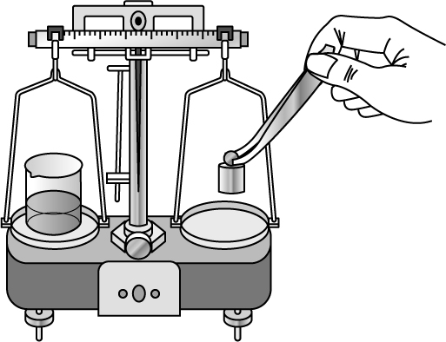
1. 如右圖的懸吊式等臂天平附有騎碼，其橫梁上的最小刻度為0.1公克，試回答下列問題：
(1) 使用前歸零時，需把騎碼游標移到刻度尺的什麼位置？
。（請填最左邊、正中央、最右邊）
(2) 今在右盤上放置50公克、10公克砝碼各1個，騎碼位於26刻度上時，天平指針恰歸零，則物體質量應記為公克。
2. 圓圓測量水的密度時，完成記錄如下表，但其中有幾個答案被粗心的同學不小心抹掉了，已知量筒的質量為20.00 g，請幫助圓圓把下列表格完成：
實驗次別 | 水的體積（cm³） | 量筒＋水的質量（g） | 水的質量（g） | 水的密度（g/cm³）
1 | () | 30.10 | 10.10 | 1.01
2 | 20.0 | 40.20 | () | ()
3 | 30.0 | 50.00 | () | 1.00
4 | 40.0 | 59.60 | () | 0.99
5 | 50.0 | 70.00 | 50.00 | ()

